北京七年级(上)数学 最后两题答案 · 2020-2021学年
共 13 份试卷 · 章节见 Word 导航窗格（视图→导航窗格）
【目录】右键→更新域，或按 F9 生成页码定位

期中

四中
29. 天坛中的数学一瞥：天坛始建于明朝永乐十八年（1420年），明、清两代是帝王祭祀皇天、祈五谷丰登之场所．中和韶乐在中国古代的发生、发展、沉寂、经历了历代传承．随着对中国传统文化重新认识，中和韶乐逐渐复苏．自从2004年9月天坛神乐署修复完成，中和韶乐又一次展现在世人面前．中和韶乐主要是宫、商、角、徴、羽五声音阶的运用，在确定这五音的时候，中国古代最初由三分损益计算而来，从最初的一个音三分损一而得到第二个音，由第二个音三分益一得到第三个音，如此计算，得到宫商角徴羽五声音阶．例如：假设能发出第一个基准音的乐器的长度为81，那么能发出第二个基准音的乐器的长度为，能发出第三个基准音的乐器的长度为，（也就是依次先减少三分之一，后增加三分之一）．那么第五个基准音的乐器的长度为______．假设能发出第一个基准音的乐器的长度为，那么能发出第四个基准音的乐器的长度是32，则的值是______．
【答案】 ①. 64 ②. 54
【解析】
【分析】根据依次先减少三分之一，后增加三分之一，列式计算可求第五个基准音的乐器的长度；再依此根据能发出第四个基准音的乐器的长度是32，列出方程可求的值．
【详解】解：第五个基准音的乐器的长度为：
；
依题意有，
解得．
故第五个基准音的乐器的长度为64，的值是54．
故答案为：64，54．
【点睛】考查了有理数的混合运算，关键是找到规律，正确列式计算即可求解．
30. 阅读材料：你知道“二维码”吗？它是一种编码，通过表示1和0的黑白小方块排列成图案传递信息．二维码广泛应用于我们生活，“扫一扫”成为人们的习惯动作．你知道二维码究竟是怎样生成的吗？你想亲自制作一个二维码吗？首先来了解一个定义：“定义符合”表示一种运算叫做“异或”运算，即当时，结果为0；当时，结果为1，下面就让我们试着为“”制作一个二维码吧！
【步骤一】查表可得字母“”的八位二进制编码为01000010，“”为01001000，“”为01010011，“”为01000110．
【步骤二】将每个字母的编码按照一定的顺序排布在方格内，例如字母“”的编码排布如下图第一个表格．然后将编码排布与事先排布好0与1的表格（称为掩模）进行“方格一一对应”的“异或”运算（如下图第三个表格），并将结果中1的位置填涂黑色，0的位置填涂白色（如下图第四个表格）．
解决问题：（1）根据上面的定义将表格补充完整．
（2）仿照上面【步骤二】，完成“”的编码排布、运算及二维码填涂．“”二维码的其余部分已生成，你可以将获得的结果填涂在对于的空白位置．一个完整的二维码就大功告成啦，试着扫一扫它吧！
0 | 0 | 0
1 | 0 | 1
0 | 1
1 |  | 0
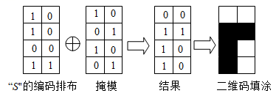
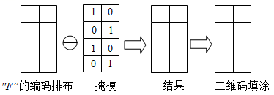

【答案】（1）填表见解析；（2）答案见解析
【解析】
【分析】（1）根据“异或”运算的定义填写表格即可；
（2）根据字母“”的编码排布、运算及二维码填涂即可求解．
【详解】解：（1）填表如下：
a | b | 结果
0 | 0 | 0
1 | 0 | 1
0 | 1 | 1
1 | 1 | 0
（2）“”编码排布、运算及二维码填涂如下：
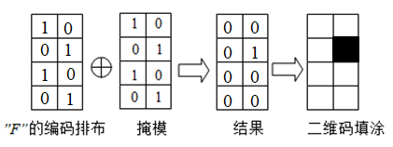
【点睛】本题考查新定义问题，理解题意是解题的关键．

延庆区
27. 阅读材料：
用“☆”定义一种新运算：下列是按照“☆”运算的运算法则进行运算的算式：
；
；
；
；
；
；
；
；
；
．
请你完成下列问题：
（1）归纳“☆”运算的运算法则：两数进行“☆”运算时，______．特别地，0与任何数进行“☆”运算，或任何数与0进行“☆”运算时，______．
（2）计算：______．（括号的作用与它在有理数运算中的一致）
（3）我们知道加法有交换律和结合律，请你说明，这两种运算律在有理数的“☆”运算中是否适用．
【答案】（1）同号得正，异号得负，并把绝对值相加；都得这个数的绝对值；（2）；（3）适用
【解析】
【分析】（1）两数进行“☆”运算时，同号得正，异号得负，并把绝对值相加；
0与任何数进行“☆”运算，或任何数与0进行“☆”运算时，都得这个数的绝对值；
（2）先算括号里面的，再算括号外面的；
（3）加法有交换律和结合律，这两种运算律在有理数的“☆”运算中还适用．
【详解】解：（1）归纳“☆”运算的运算法则：
两数进行“☆”运算时，同号得正，异号得负，并把绝对值相加．
特别地，0与任何数进行“☆”运算，或任何数与0进行“☆”运算时，都得这个数的绝对值．
（2）.
（3）加法交换律和加法结合律在有理数的“☆”（加乘）运算中还适用．
故答案为：同号得正，异号得负，并把绝对值相加；都得这个数的绝对值；-5．
【点睛】此题主要考查新定义运算，解题的关键是根据题意理解新定义运算法则．
28. 阅读思考：
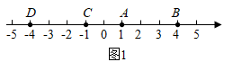
小明在学习过程中，发现“数轴上两点间的距离”可以用“表示这两点数的差”来表示，如图1所示，线段，，的长度可表示为：
；
BC=5=4-（-1）；
；
于是他归纳出这样的结论：如果点表示的数为，点表示的数为，当时，（较大数-较小数）．
（1）尝试应用：
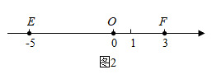
①如图2所示，计算：______，______；
②把一条数轴在数处对折，使表示-20和2020两数的点恰好互相重合，则=______；
（2）问题解决：
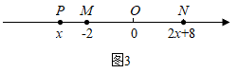
①如图3所示，点表示数，点表示数-2，点表示数，且，求出点和点分别表示的数；
②在上述①的条件下，是否存在点，使？若存在，求出点所表示的数；若不存在，请说明理由．
【答案】（1）①5，8；②1000；（2）①点表示的数为-3，点表示的数为2；②存在，-5或
【解析】
【分析】（1）①根据小明归纳出的结论，可求出，的长；
②由折叠的性质可知该点到-20及该点到2020的距离相等，
即可得出关于的一元一次方程，解之即可得出的值；
（2）①根据，即可得出关于的一元一次方程，解之即可得出结论；
②分，，及四种情况考虑，
根据，即可得出关于的一元一次方程，解之即可得出结论．
【详解】解：（1）①，．
故答案为：5；8．
②依题意，得：，
解得：．
故答案为：1000．
（2）①依题意，得：，
解得：，∴．
答：点表示的数为-3，点表示的数为2．
②设点表示的数为．
当时，，
解得：；
当时，，
解得：（不合题意，舍去）；
当时，，
解得：；
当时，，
解得：（不合题意，舍去）．
答：在上述①的条件下，存在点，使，点表示的数为-5或．
【点睛】此题主要考查一元一次方程的应用，解题的关键是熟知数轴的特点，找到数量关系列方程求解．

海淀区
27. 我们知道，正整数按照能否被2整除可以分成两类：正奇数和正偶数，小浩受此启发，按照一个正整数被3除的余数把正整数分成了三类：如果一个正整数被3除余数为1，则这个正整数属于A类，例如1，4，7等；如果一个正整数被3除余数为2，则这个正整数属于B类，例如2，5，8等；如果一个正整数被3整除，则这个正整数属于C类，例如3，6，9等．
（1）2020属于 类（填A，B或C）；
（2）①从A类数中任取两个数，则它们的和属于 类（填A，B或C）；
②从A类数中任意取出15个数，从B类数中任意取出16个数，从C类数中任意取出17个数，把它们都加起来，则最后的结果属于 类（填A，B或C）；
（3）从A类数中任意取出m个数，从B类数中任意取出n个数，把它们都加起来，若最后的结果属于C类，则下列关于m，n的叙述中正确的是 （填序号）．
①m+2n属于C类；②|m﹣n|属于B类；③m属于A类，n属于C类；④m，n属于同一类．
【答案】（1）A；（2）①B；②B；（3）①④
【解析】
【分析】（1）计算2020÷3，根据计算结果即可求解；
（2）①从A类数中任取两个数进行计算，即可求解；
②从A类数中任意取出15个数，从B类数中任意取出16个数，从C类数中任意取出17个数，把它们的余数相加，再除以3，根据余数判断即可求解；
（3）根据m，n的余数之和，举例，观察即可判断．
【详解】解：（1）2020÷3＝673…1，所以2020被3除余数为1，属于A类；
故答案为：A；
（2）①从A类数中任取两个数，如：（1+4）÷3＝1…2，（4+7）÷3＝3…2，被3除余数为2，则它们和属于B类；
②从A类数中任意取出15个数，从B类数中任意取出16个数，从C类数中任意取出17个数，把它们的余数相加，得
（15×1+16×2+17×0）＝47÷3＝15…2，
∴余数为2，属于B类；
故答案为：①B；②B；
（3）从A类数中任意取出m个数，从B类数中任意取出n个数，余数之和为：m×1+n×2＝m+2n，
∵最后的结果属于C类，
∴m+2n能被3整除，即m+2n属于C类，①正确；
②若m＝1，n＝1，则|m﹣n|＝0，不属于B类，②错误；
③若m＝1，n＝1，③错误；
④观察可发现若m+2n属于C类，m，n必须是同一类，④正确；
综上，①④正确．
故答案为：①④．
【点睛】本题考查了新定义的应用和有理数的除法，解题的关键是熟练掌握新定义进行解答．
28. 对于有理数a，b，n，d，若|a﹣n|+|b﹣n|＝d，则称a和b关于n的“相对关系值”为d，例如，|2﹣1|+|3﹣1|＝3，则2和3关于1的“相对关系值”为3．
（1）﹣3和5关于1的“相对关系值”为 ；
（2）若a和2关于1的“相对关系值”为4，求a的值；
（3）若a₀和a₁关于1的“相对关系值”为1，a₁和a₂关于2的“相对关系值”为1，a₂和a₃关于3的“相对关系值”为1，…，a₂₀和a₂₁关于21的“相对关系值”为1．
①a₀+a₁的最大值为 ；
②a₁+a₂+a₃+…+a₂₀的值为 （用含a₀的式子表示）．
【答案】（1）8；（2）a的值为4或﹣2；（3）①3；②20a₀+210或250﹣20a₀
【解析】
【分析】（1）根据新定义列式计算便可；
（2）根据新定义列出方程进行解答便可；
（3）①根据题意列出方程|a₀﹣1|+|a₁﹣1|＝1，再分别四种情况：a₀≥1，a₁≥1；a₀≥1，a₁＜1；a₀＜1，a₁≥1；a₀＜1，a₁＜1；根据绝对值的性质，把绝对值方程转化为常规方程进行解答便可；
②先根据已知条件求出a₁，a₂，a₃，…，a₂₀的取值范围，再根据绝对值的性质求得a₁，a₂，a₃，…，a₂₀与a₀的关系，便可求得结果．
【详解】解：（1）由“相对关系值”的意义可得，
﹣3和5关于1的“相对关系值”为|﹣3﹣1|+|5﹣1|＝4+4＝8．
故答案为：8；
（2）∵a和2关于1的“相对关系值”为4，
∴|a﹣1|+|2﹣1|＝4．
∴|a﹣1|＝3．
解得a＝4或﹣2，
答：a的值为4或﹣2；
（3）①根据题意得，|a₀﹣1|+|a₁﹣1|＝1，
分别四种情况：
当a₀≥1，a₁≥1时，有a₀﹣1+a₁﹣1＝1，则a₀+a₁＝3；
当a₀≥1，a₁＜1时，有a₀﹣1+1﹣a₁＝1，则a₀﹣a₁＝1，得a₀+a₁＝1+2a₁＜3；
当a₀＜1，a₁≥1时，有1﹣a₀+a₁﹣1＝1，则a₁﹣a₀＝1，得a₀+a₁＝1+2a₀＜3；
当a₀＜1，a₁＜1时，有1﹣a₀+1﹣a₁＝1，则a₀+a₁＝1＜3；
由上可知，a₀+a₁的最大值为3；
故答案为3；
②当0＜a₀＜1时，|a₀﹣1|+|a₁﹣1|＝1，|a₁﹣2|+|a₂﹣2|＝1，|a₂﹣3|+|a₃﹣3|＝1，…，|a₁₉﹣20|+|a₂₀﹣20|＝1，
∴1＜a₁＜2，2＜a₂＜3，…，19＜a₁₉＜20，
∴1﹣a₀+a₁﹣1＝1，即a₁﹣a₀＝1；
2﹣a₁+a₂﹣2＝1，即a₂﹣a₁＝1；
同理可得：a₃﹣a₂＝1，…，a₂₀﹣a₁₉＝1，
∴a₁＝1+a₀，a₂＝1+a₁＝2+a₀，a₃＝1+a₂＝3+a₀，…，a₂₀＝1+a₁₉＝20+a₀，
∴a₁+a₂+a₃+…a₂₀＝1+a₀+2+a₀+3+a₀+…+20+a₀
＝1+a₀+2+a₀+3+a₀…+20+a₀
＝20a₀+（1+2+3+…20）
＝20a₀+（1+20）×
＝20a₀+210．
当1＜a₀≤2，1≤a₁＜2时，
a₀+a₁＝3，a₂﹣a₁＝1，a₃﹣a₂＝1，…a₂₁﹣a₂₀＝1，
∴a₁＝3﹣a0，a₂＝4﹣a₀，a₃＝5﹣a₀，…a₂₀＝22﹣a₀；a₂₁﹣a₂₀＝1；
．．a₁＝3﹣a₀，a₂＝4﹣a₀，a₃＝5﹣a₀，…a₂₀＝22﹣a₀
∴a₁+a₂+a₃+…+a₂₀
＝3﹣a₀+4﹣a₀+5﹣a₀+…+22﹣a₀
＝（3+4+5+…+22）﹣20a₀
＝（3+22）×﹣20a₀
＝250﹣20a₀，
综上所述：a₁+a₂+a₃+…+a₂₀的值为20a₀+210或250﹣20a₀，
故答案为：20a₀+210或250﹣20a₀．
【点睛】本题主要考查一元一次方程的综合运算能力，理解“相对关系值”的概念是解决此题目的关键．

期末

丰台区
25. 课上，老师提出问题：如图，点O是线段上一点，C，D分别是线段AO，BO的中点，当AB＝10时，求线段CD的长度．
（1）下面是小明根据老师的要求进行的分析及解答过程，请你补全解答过程；
思路方法 | 解答过程 | 知识要素
未知线段  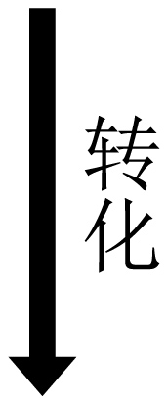  已知线段  …… | 因为C，D分别是线段AO，BO的中点，  所以CO＝AO，DO＝ ．  因为AB＝10，  所以CD＝CO＋DO  ＝AO＋  ＝  ＝ ．  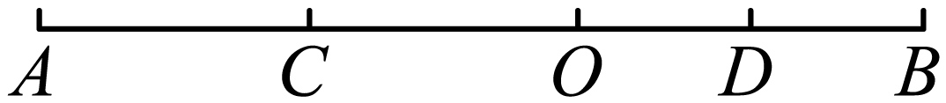 | 线段中点的定义  线段的和、差  等式的性质
（2）小明进行题后反思，提出新的问题：如果点O运动到线段AB的延长线上，CD的长度是否会发生变化？请你帮助小明作出判断并说明理由．
【答案】（1）BO，BO，AB，5
（2）不变，见解析
【解析】
【分析】（1）根据已知条件及解答过程中的每步推理即可完成；
（2）由线段中点的定义及线段的差即可完成．
【小问1详解】
因为C，D分别是线段AO，BO的中点，
所以CO＝AO，DO＝．
因为AB＝10，
所以CD＝CO＋DO
＝AO＋BO
＝AB
＝5．
故答案为：BO，BO，AB，5
【小问2详解】
不会发生变化：
理由如下：如图
因为C，D分别是线段AO，BO的中点，
所以，．
因为，
所以．
【点睛】本题考查了线段中点的定义，线段的和、差等知识，掌握这些知识是关键．
26. 点M，N是数轴上两点（点M在点N的左侧），当数轴上的点P满足PM＝2PN时，称点P为线段MN的“和谐点”．已知，点O，A，B在数轴上表示的数分别为0，a，b，回答下面的问题：
（1）当a＝﹣1，b＝5时，求线段AB的“和谐点”所表示的数；
（2）当b＝a＋6且a＜0时，如果O，A，B三个点中恰有一个点为其余两个点组成的线段的“和谐点”，直接写出此时a的值．
【答案】（1）3或11；
（2）a的值为-12，-9，-4，-3．
【解析】
【分析】（1）：设线段AB的“和谐点”表示的数为x，根据a＝﹣1，b＝5，分三种情况，①当时，
列出方程．②当时，列出方程．③当时，列出方程解方程即可．
（2）：点O为AB的“和谐点”OA=2OB，列方程或，根据b＝a＋6且a＜0，可得或解方程，当A为OB的“和谐点”当b＜0时，AB=2AO，即6=-a，不合题意，当b＞0时，AO=2AB，a=12＞0，不合题意，当点B为AO的“和谐点”BA=2BO，点B在点O的左边，6=2（-a-6），点B在点O的右边，6=2（a+6），解方程即可．
【小问1详解】
解：设线段AB的“和谐点”表示的数为x，
①当时，
列出方程．
解得．（舍去）
②当时，
列出方程．
解得．
③当时，
列出方程
解得．
综上所述，线段AB的“和谐点”表示的数为3或11．
【小问2详解】
解：点O为AB的“和谐点”OA=2OB，
或，
∵b＝a＋6且a＜0，
，
解得，
，
解得，
当A为OB的“和谐点”，
当b＜0时，a＜-6，AB=2AO，即6=-a，
解得a=-6，不合题意，
当b＞0时，AO=2AB，即a=2×（b-a），
∵b＝a＋6，
解得a=12＞0，不合题意，
当点B为AO的“和谐点”BA=2BO，
点B在点O的左边，6=2（-a-6），
解得：a=-9，
点B在点O的右边，6=2（a+6），
解得：a=-3，
综合a的值为-12，-9，-4，-3．
【点睛】本题考查新定义线段的和谐点，数轴上两点距离，一元一次方程，线段的倍分关系，掌握新定义线段的和谐点，数轴上两点距离求法，解一元一次方程，线段的倍分关系是解题关键．

大兴区
24. 如图1，货轮停靠在O点，发现灯塔A在它的东北（东偏北45°或北偏东45°）方向上．货轮B在码头O的西北方向上．
（1）仿照表示灯塔方位的方法，画出表示货轮B方向的射线；（保留作图痕迹，不写做法）
（2）如图2，两艘货轮从码头O出发，货轮C向东偏北的OC的方向行驶，货轮D向北偏西的OD方向航行，求∠COD的度数；
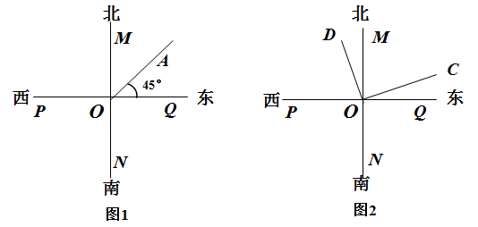
（3）令有两艘货轮从码头O出发，货轮E向东偏北x°的OE的方向行驶，货轮F向北偏西x°的OF方向航行，请直接用等式表示与之间所具有的数量是 ．
【答案】（1）画图见解析；（2）∠COD =90°；（3）．
【解析】
【分析】(1)根据方向角西北方向上的度数，可得图；
(2)根据余角的关系，可得∠COD的度数；
(3)根据角的和差， ；
【详解】（1）
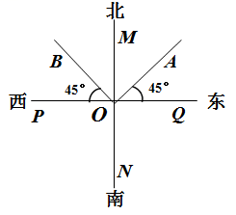
射线OB的方向就是西北方向，即货轮B所在的方向．
（2）解：由已知可知，∠MOQ=90°，∠COQ=．
所以，∠MOC=∠MOQ-∠COQ =．
又因为∠DOM=，
所以，∠COD =∠MOC+∠DOM =90°．
（3）因为∠FOQ =∠FOM+∠MOQ =90°+x°，∠MOE=∠MOQ-∠QOE =90°-x°
所以．
【点睛】本题考查了作图-应用与设计作图,方向角,利用余角与角的和差的关系得出角的度数是解题关键．
25. 如图1，点C把线段AB分成两条线段AC和BC，如果AC=2BC时，则称点C是线段AB的内二倍分割点；如图2，如果BC=2AC时，则称点C是线段BA的内二倍分割点．
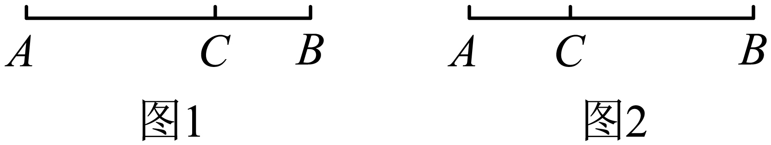
例如：如图3，数轴上，点A、B、C、D分别表示数-1、2、1、0，则点C是线段AB的内二倍分割点；点D是线段BA内二倍分割点．
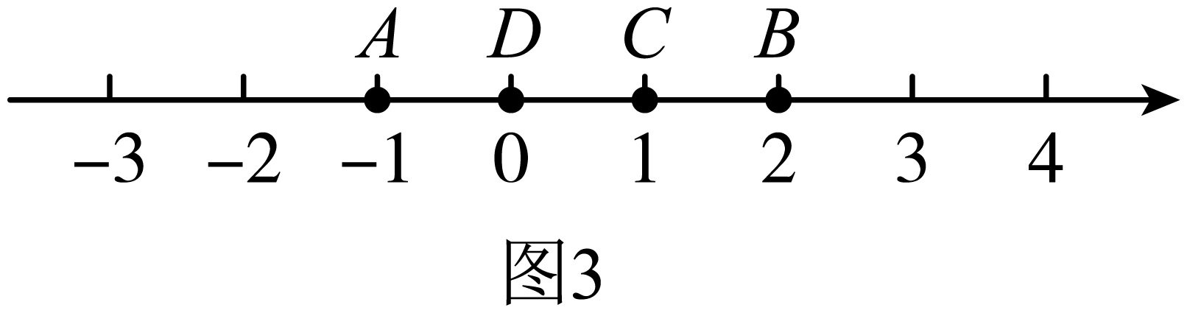
（1）如图4，M、N为数轴上两点，点M所表示的数为-2，点N所表示的数为7．MN的内二倍分割点表示的数是 ；NM的内二倍分割点表示的数是 ．
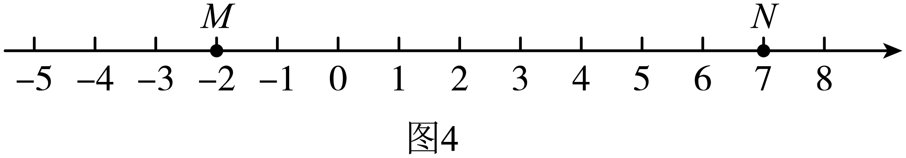
（2）数轴上，点A所表示的数为-30，点B所表示的数为20．点P从点B出发，以2个单位每秒的速度沿数轴向左运动，设运动时间为t（t>0）秒．
①线段BP的长为 ；（用含t的式子表示）
②求当t为何值时，P、A、B三个点中恰有一个点为其余两点的内二倍分割点．
【答案】（1） 4 ；1；（2）①线段BP的长为 2t ；②当t为或或或75秒时，P、A、B中恰有一个点为其余两点的内二倍分割点．
【解析】
【分析】（1）根据内二倍分割点的定义，找到MN的三等分点表示的数即可；
（2）①根据速度与路程的关系，可得BP=2t, ②分P为其余两点的内二倍分割点和A为其余两点的内二倍分割点两种情况，按照内二倍分割点的定义，列方程求解即可．
【详解】解：（1）MN的内二倍分割点就是MN的三等分点且距N近，MN=9，则MN的内二倍分割点在N的左侧，距N点3个单位，所以，表示的数为 4 ；同理，则NM的内二倍分割点在N的左侧，距N点6个单位，所以，表示的数为1；
（2）① 则线段BP的长为 2t．
② 当P在线段AB上时，有以下两种情况：
如果P是AB的内二倍分割点时，则AP=2BP，
所以50-2t = 2×2t，
解得t=；
如果P是BA的内二倍分割点时，则BP=2AP，
所以2t=2（50-2t），
解得t=；
当P在点A左侧时，有以下两种情况：
如果A是BP的内二倍分割点时，则BA=2PA，
所以50=2（2t-50）
解得t=；
如果A是PB的内二倍分割点时，则PA=2BA，
所以2t-50=2×50，
解得t=75；
综上所述：当t为或或或75秒时，P、A、B中恰有一个点为其余两点的内二倍分割点．
【点睛】本题考查了新定义内二倍分割点、速度与路程的关系和分类讨论的思想；准确理解定义，恰当的用速度与时间表示线段长，分类讨论，建立方程是解题的关键．

平谷区
23. 如图：点O为直线上一点，过点O作射线OP，使∠AOP＝60°，将一直角三角板的直角顶角放在点O处
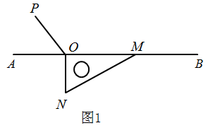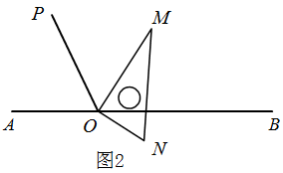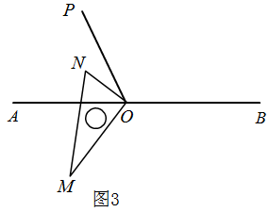
（1）如图1，一边OM为射线OB上，另一边ON在直线AB的下方，那么钝角∠PON的度数；
（2）如图2，将图1中三角板绕点O逆时针旋转，使边OM在∠BOP的内部，且OM恰好平分∠BOP，此时∠BON的度数；
（3）如图3，继续将图2中的三角板绕点O逆时针旋转度，使得ON在∠AOP内部，且满足∠AOM＝3∠NOP时，求的度数
【答案】（1）150°；（2）30°；（3）165°．
【解析】
【分析】（1）根据三角板直角特征结合角的和差解题即可；
（2）先计算，再由角平分线的性质解得，最后根据余角的定义解题；
（3）设，则，根据∠AOM＝3∠NOP列式计算即可．
【详解】解：（1）根据题意，一边OM为射线OB上，另一边ON在直线AB的下方，
∠AOP＝60°，
（2）为一条直线
平分
（3）
设
则
．
【点睛】本题考查角平分线的性质、角度的计算、涉及三角板的旋转等知识，是重要考点，难度较易，掌握相关知识是解题关键．
24. 阅读下面材料，回答问题
已知点A，B在数轴上分别表示有理数a，b．A，B两点之间的距离表示 AB．
（一）当A，B两点中有一点在原点时，不妨设点A 在原点，如图1，
（二） 当A，B两点都不在原点时，如图2，点A，B都在原点的右边，
如图3，点A，B都在原点左边，
如图4，点A，B在原点的两边，
综上，数轴A，B两点的距离
利用上述结论，回答以下几个问题：
（1）数轴上点A表示的数是1，点B表示的数是x，且点B与点A在原点的同侧， AB＝3，则x＝
（2）数轴上点A到原点的距离是1，点B表示的数绝对值是3，则AB＝
（3）若点A、B在数轴上表示的数分别是－4、2，设P在数轴上表示的数是x，当时，直接写x的值
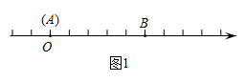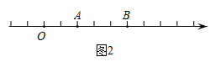
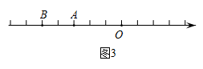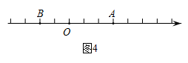
【答案】（1）4；（2）2或4；（3）3或-5
【解析】
【分析】（1）根据两点之间距离公式列出绝对值方程求解即可；
（2）先求得A和B表示的数，再利用两点之间的距离公式分情况计算即可；
（3）根据两点之间的距离公式列出绝对值方程，分和和三种情况讨论求解即可．
【详解】解：（1）根据两点之间的距离公式，
，
即或，
解得或，
又因为点B与点A在原点的同侧，
所以，
故答案为：4；
（2）根据题意点A表示的数为1或-1，点B表示的数为3或-3，
因，
所以AB＝2或AB＝4，
故答案为：2或4；
（3），
，
即，
当时，
，
即，
解得；
当时，
，
即，
解得，
当时，
，
即，
无解，
x的值是3或-5．
【点睛】本题考查绝对值方程，数轴上两点之间距离公式，一元一次方程的应用．能读懂题意，掌握两点之间距离公式是解题关键．

延庆区
24. 已知，点O是数轴的原点，点A、点B是数轴上不重合的两个点，且点A在点B的左边，点M是线段AB的中点．在上述条件下，解决问题：
（1）如果点A表示的数是4，点B表示的数是6，那么点M表示的数是 ；
（2）如果点A表示的数是－3，点M表示的数是2，那么点B表示的数是 ；
（3）如果点A表示的数是a，点B表示的数是b，那么点M表示的数是 ；(用含a，b的代数式表示) ，所以AM=BM．因此得到关于x的方程：x－a=b－x．你能解出这个方程吗？
（4）如果点A表示的数是－2，点C表示的数是3，点B是线段OC上的一点，点M表示的数为m，则m的取值范围是 ；
（5）如果点E表示的数是1，点F表示的数是x，点A从点E出发，以每分钟1个单位长度的速度向右运动，点B从点F出发，以每分钟3个单位长度的速度向右运动，设运动时间为t (t＞0)．
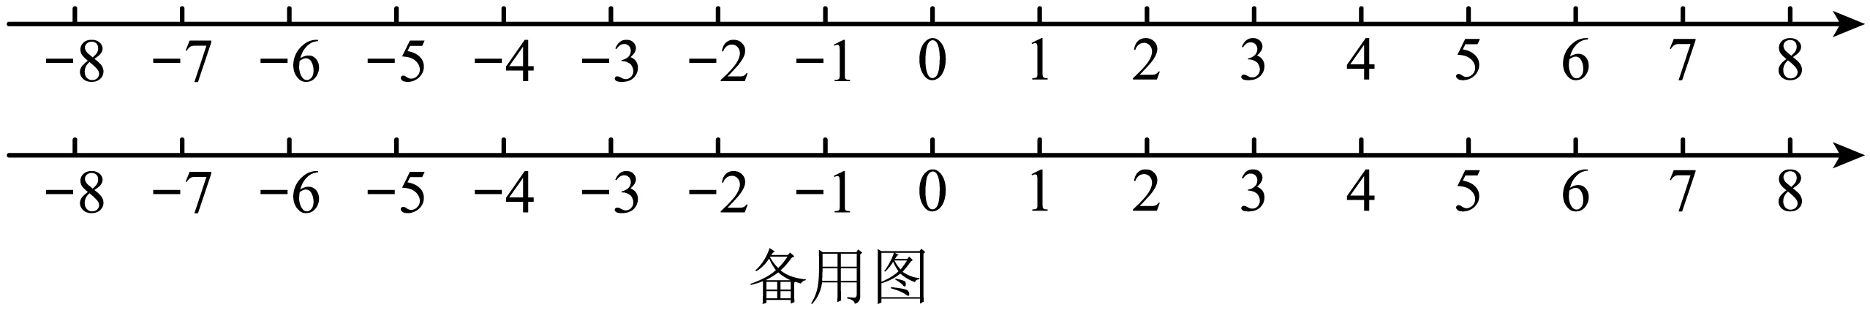
①当x=5时，如果EM=6，那么t的值是 ；
②当t≤3时，如果EM≤9，求x的取值范围．
【答案】（1）5；（2）7；（3），；（4）﹣1≤m≤；（5）①2；②1＜x≤7
【解析】
【分析】（1）设点M表示的数是，分别表示出AM和BM的距离，再根据AM=BM求解即可得出答案；
（2）设点B表示的数是，分别表示出AM和BM的距离，再根据AM=BM求解即可得出答案；
（3）设点M表示的数是，分别表示出AM和BM的距离，再根据AM=BM求解即可得出答案；
根据解一元一次方程的一般步骤即可得出答案；
（4）设点B表示的数是，根据点B的位置在点O和点C之间建立不等式，再将点M表示的数代入求解即可得出答案；
（5）①分别表示出点M表示的数、点A表示的数及点B表示的数，再根据代入求解即可得出答案；
②先表示出A、B、M所表示的数，得出EM的值，再根据给出的范围建立不等式求解即可得出答案．
【详解】（1）设点M表示的数是，
则AM之间的距离是，BM之间的距离是，
点M是线段AB的中点，
AM=BM，
即，
解得：，
点M表示的数是；
（2）设点B表示的数是
点A表示的数是－3，点M表示的数是2，
AM=5，BM=
点M是线段AB的中点，且点A在点B的左边，
AM=BM，
解得：
点B表示的数是；
（3）设点M表示的数是，
点A表示的数是，点B表示的数是，
则AM之间的距离是，BM之间的距离是，
点M是线段AB的中点，
AM=BM，
即，
解得：，
移项，得
合并同类项，得
将系数化为1，得
（4）设点B表示的数是
O是原点，点A表示的数是－2，点C表示的数是3，点B是线段OC上的一点，
；
（5）①点E表示的数是1，EM=6，
点M表示的数是
点F表示的数是x，且x=5
点A表示的数是，点B表示的数为
解得：；
②由题意得
点A表示的数是，点B表示的数为，
点M表示的数是
点E表示的数是1，
，
即
化简得
解得：
x的取值范围为．
【点睛】本题考查了根据数轴表示两点间的距离、一元一次方程的应用、一元一次不等式的应用，解题的关键是结合数轴将点表示成具体的数．
25. 阅读材料：
如果x是一个有理数，我们把不超过x的最大整数记作[x] ．
例如，[3.2]=3，[5]=5，[－2.1]=－3．
那么，x=[x]+a，其中0≤a＜1．
例如，3.2=[3.2]+0.2，5=[5]+0，－2.1=[－2.1]+0.9．
请你解决下列问题：
（1）[4.8]= ，[－6.5]= ；
（2）如果[x]=3，那么x的取值范围是 ；
（3）如果[5x－2]=3x+1，那么x的值是 ；
（4）如果x=[x]+a，其中0≤a＜1，且4a= [x]+1，求x的值．
【答案】（1）4，﹣7；（2）3≤x＜4；（3）；（4）或或或
【解析】
【分析】（1）根据题目中的定义，[x]表示不超过x的最大整数，求出结果即可；
（2）根据定义，是大于等于3小于4的数；
（3）由得到，求出的取值范围，再由是整数即可得到的值；
（4）由和得，设是整数，即可求出的取值范围，然后分类讨论求出的值即可．
【详解】解：（1）∵不超过4.8的最大整数是4，
∴，
∵不超过的最大整数是，
∴
故答案是：4，；
（2）∵，
∴是大于等于3小于4的数，即；
（3）∵，
∴，解得，
∵是整数，
∴；
（4）∵，
∴，
∵，
∴，即，
∵（是整数），
∴，
∵，
∴，解得，
当时，，，
当时，，，
当时，，，
当时，，，
综上：的值为或或或．
【点睛】本题考查新定义问题，不等式组的运用，解题的关键是理解题目中的意义，列出不等式组进行求解．

怀柔区
24. 某校初一年级三个班的学生要到怀柔区某农业教育基地进行社会大课堂活动，三个班学生共101人，其中初一（1）班有20多人，不足30人，二班比一班的人数少5人．教育基地团体购票价格如下：
购票张数 | 1～30张 | 31～60张 | 60张以上
每张票的价格 | 15元 | 12元 | 10元
原计划三个班都以班为单位购票，则一共应付1365元．三个班各有多少人？
【答案】初一（1）班有28人，初一（2）班有23人，初一（3）班有50人
【解析】
【分析】根据表格中的数据和三个班人数之间的关系，对初一（3）班的人数进行讨论：①当不超过60人时；②超过60人时；分别列出相应的方程，从而可以得到各班的人数；
【详解】解：设初一（1）班有x人，则初一（2）班有（x-5）人，初一（3）班有[101-x-（x-5]）人．
∵初一（1）班有20多人，不足30人，
∴（1）班最多29人，（2）班最多24人，则（3）班最少48人；
（1）班最少21人，（2）班最少16人，则（3）班最多64人.
根据题意，
①当初一（3）班的人数不超过60人时，有
15x+15（x5）+12[101x（x5）]=1365；
解得：x=28．
∴x5=23，
101xx+5= 50；
②当初一（3）班的人数超过60人时，有
15x+15（x5）+10[101x（x5）]=1365
解得：x=38．
∵人数不能为负，
∴这种情况不存在；
答：初一（1）班有28人．初一（2）班有23人．初一（3）班有50人．
【点睛】本题考查一元一次方程的应用，解答本题的关键是明确题意，列出相应的方程，利用方程的知识解答．
25. 对于数轴上的A，B，C三点，给出如下定义：若其中一个点到另外两个点的距离恰好满足n（n是大于1的整数）倍的数量关系，则称该点是另外两个点的“n倍和谐点” ．
例如：数轴上点A，B，C所表示的数分别为1，2，4，此时点B是点A，C的“2倍和谐点”；
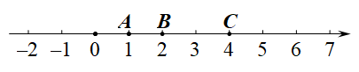
（1）若点A表示数是-1，点C表示的数是5，点B₁，B₂ ，B₃ ，依次表示-4，，7各数，其中是点A，C的“3倍和谐点”的是 ；
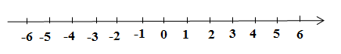
（2）点A表示的数是-20，点C表示的数是40，点Q是数轴上一个动点．
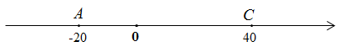
①若点Q是点A，C的“4倍和谐点”，求此时点Q表示的数；
②若点Q在点A的右侧，且点Q是点A，C的“n倍和谐点”，用含有n的式子直接写出此时点Q所表示的数 ．
【答案】（1）B₁，B₂；（2）①-40，-8，28，60；②-20+（或），40-（或），40+（或）
【解析】
【分析】（1）根据和谐点的定义即可再数轴上找到；
（2）①设点Q表示的数为x，分为四种情况即可求解；
②根据“n倍和谐点”的定义，分为三种情况即可求解．
【详解】（1）
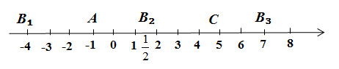
点B₁到C的距离=9=3倍点到点A的距离，满足3倍和谐点；
点B₂到C的距离==3倍点到点A的距离，满足3倍和谐点；
点B₃到A的距离=8≠3倍点到点C的距离，不满足3倍和谐点；
故答案为：B₁，B₂；
（2）① 设点Q表示的数为x，
Ⅰ. 如图，当点Q₁在点A，C之间，且靠近点A时，4AQ₁=Q₁C.
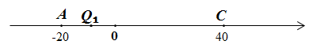
则 4[ x－（-20）]＝40－x，
解得 x＝－8.
所以点Q₁表示的数为－8.
Ⅱ.如图，当点Q₂在点A，C之间，且靠近点C时，4Q₂C=AQ₂.
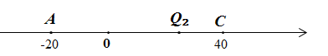
则 4（40-x）＝x-（-20），
解得 x＝28
所以点Q₂表示的数为28.
Ⅲ. 如图，当点Q₃在点A左侧时，4Q₃A=CQ₃.
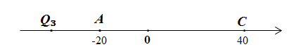
则 4（-20-x）＝40-x，
解得 x＝－40.
所以点Q₃表示的数为－40.
Ⅳ. 如图，当点Q₃在点C右侧时，4CQ₄=AQ₄.
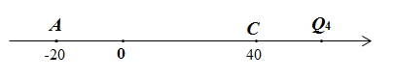
则 4（x-40）＝x-（-20），
解得 x＝60.
所以点Q₄表示的数为60.
综上所述，若点Q是点A，C的“4倍和谐点”，此时点Q表示的数-40，-8，28，60.
②设点Q表示的数为x，
Ⅰ. 如图，当点Q₁在点A，C之间，且靠近点A时，nAQ₁=Q₁C.
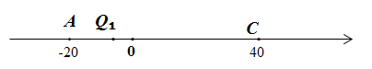
则 n[ x－（-20）]＝40－x，
解得 x＝-20+（或）
所以点Q₁表示的数为-20+（或）；
Ⅱ.如图，当点Q₂在点A，C之间，且靠近点C时，nQ₂C=AQ₂.
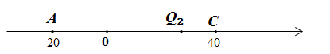
则n（40-x）＝x-（-20），
解得 x＝40-（或）
所以点Q₂表示的数为40-（或）；
Ⅲ. 如图，当点Q₃在点C右侧时，nCQ₃=AQ₃.
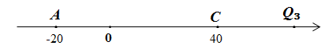
则 n（x-40）＝x-（-20），
解得 x＝40+（或）
所以点Q₃表示的数为40+（或）．
综上所述，若点Q是点A，C的“n倍和谐点”，此时点Q表示的数为：-20+（或），40-（或），40+（或）．
【点睛】本题考查了数轴、一元一次方程的应用和动点问题，认真理解“n倍和谐点”的定义，根据等量关系列方程即可求解．

房山区
27. 已知：，作射线，为平分线；将射线绕点逆时针旋转得到射线．设
（1）如图1，射线在内部．当时，求的度数；
（2）随着度数的变化，当时，求的值．
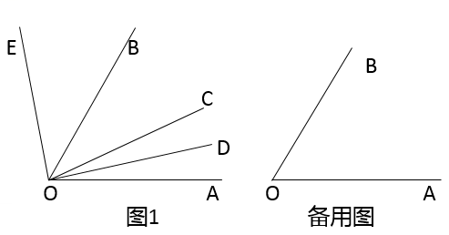
【答案】（1）；（2）或
【解析】
【分析】（1）根据角平分线的性质，可求出，根据旋转的性质可知，即可求解的度数；
（2）分两种情况讨论；射线OC在内、射线OC在外，根据等量关系列出等式求解即可．
【详解】解：（1）∵为平分线，
∴，
∵将射线绕点逆时针旋转得到射线，
∴，
∴，
∴
（2）分两种情况：①射线OC在内；②射线OC在外
①射线OC在内
∵为平分线，，
∴
∴
∴
∵
∴
∴
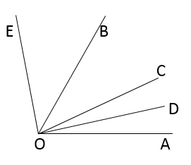
②射线OC在外
∵为平分线，
∴
∴，
∴
∵
∴
∴
综上所述：或
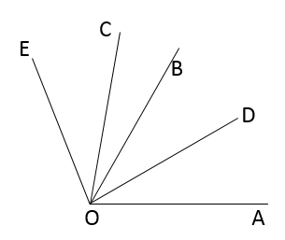 ．
【点睛】本题主要考查的是角平分线的性质以及角的求解，熟练掌握角平分线的性质是解答本题的关键．
28. 将个互不相同的整数置于一排，构成一个数组．在这个数字前任意添加“+”或“-”号，可以得到一个算式．若运算结果可以为0，我们就将这个数组称为“运算平衡”数组．
（1）数组1，2，3，4是否是“运算平衡”数组？若是，请在以下数组中填上相应的符号，并完成运算；
1 2 3 4 =
（2）若数组1，4，6，是“运算平衡”数组，则的值可以是多少？
（3）若某“运算平衡”数组中共含有个整数，则这个整数需要具备什么样的规律？
【答案】（1）是，+1-2-3+4=0；（2）m=±1，±3，±9，±11；（3）这n个整数互不相同，在这个数字前任意添加“+”或“-”号后运算结果为0．
【解析】
【分析】（1）根据“运算平衡”数组的定义即可求解；
（2）根据“运算平衡”数组的定义得到关于m的方程，解方程即可；
（3）根据“运算平衡”数组的定义可以得到n个数的规律．
【详解】解：（1）数组1，2，3，4是“运算平衡”数组，+1-2-3+4=0；
（2）要使数组1，4，6，“运算平衡”数组，有以下情况：
1+4+6+m=0；-1+4+6+m=0；1-4+6+m=0；1+4-6+m=0；1+4+6-m=0；-1-4+6+m=0；-1+4-6+m=0；-1+4+6-m=0；1-4-6+m=0；1-4+6-m=0；1+4-6-m=0；-1-4-6+m=0；-1-4+6-m=0，-1+4-6-m=0，1-4-6-m=0；-1-4-6-m=0；共16中情况，
经计算得m=±1，±3，±9，±11；
（3）这n个整数互不相同，在这个数字前任意添加“+”或“-”号后运算结果为0．
【点睛】本题考查了新定义问题，理解“运算平衡”数组的定义是解题关键．

房山区燕山区
25. 下面是小宇同学的数学日记，请仔细阅读并回答问题．
2020年12月27日 星期日 晴
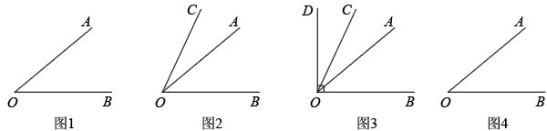
今天，我们数学兴趣小组讨论了一个画图问题：如图1，已知∠AOB，请画一个∠AOC，使∠AOC与∠BOC互余．
对这个问题，我刚开始没有什么思路，但是我们通过小组讨论，发现射线OC在∠AOB的外部，尝试画出示意图，如图2所示；然后用三角尺画出直角∠BOD，如图3所示，找到∠BOC的余角∠COD；进而分析要使∠AOC与∠BOC互余，则需∠AOC＝∠COD．因此，我们找到了解决问题的方法：用三角尺作射线OD，使∠BOD＝90°，利用量角器画出∠AOD的平分线OC，这样就得到了∠AOC与∠BOC互余．
小组活动后我对这种画法进行了证明，并且我有如下思考：用同样的办法能否画出已知角的补角呢？……
（1）请帮小宇补全下面的证明过程．
已知：如图3，射线OC，OD在∠AOB的外部，∠BOD＝90°，OC平分∠AOD．
求证：∠AOC与∠BOC互余．
证明：∵∠BOD＝90°，
∴∠BOC＋ ＝90°．
∵OC平分∠AOD，
∴ ＝ ．
∴∠BOC＋∠AOC＝90°，
即∠AOC与∠BOC互余．
（2）参考小宇日记中的画法，请在图4中画出一个∠AOE，使∠AOE与∠BOE互补．（不写画法，保留画图痕迹）
【答案】（1）∠COD， ∠AOC， ∠COD；（2）见解析
【解析】
【分析】（1）根据画法和及余角定义及角平分线的性质，即可补充证明过程；
（2）根据小宇日记中的画法，分两种情况考虑画出∠AOE．
【详解】解：(1)根据余角定义可得：∠BOC＋∠COD ＝90°
∴第1空为：∠COD，
根据角平分线的性质可知：∠AOC＝∠COD
∴第2、3空为：∠AOC， ∠COD；
(2) 分两种情况：画出∠AOE如图所示：
作图一：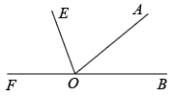
作图二：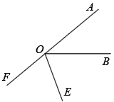．
【点睛】本题考查作图—基本作图、角平分线的性质、余角和补角、解题的关键是根据题意准确画出图形．
26. 对于数轴上给定的两点M，N（M在N的左侧），若数轴上存在点P，使得MP＋2NP＝k，则称点P为点M，N的“k和点”．例如，如图，点M，N表示的数分别为0，2，点P表示的数为1，因为MP＋2NP＝3，所以点P是点M，N的“3和点”．
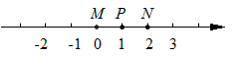
（1）如图，已知点A表示的数为－2，点B表示的数为2．
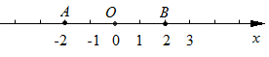
① 若点C在线段AB上，且点C是点A，B的“5和点”，则点C表示的数为 ；
② 若点D是点A，B的“k和点”，且AD＝2BD，则k的值为 ；
（2）数轴上点E表示的数为a，点F在点E的右侧，EF＝4，点T是点E，F的“6和点”，请求出点T表示的数t的值（用含a的代数式表示）．
【答案】（1）①1；②16或；（2）a＋2或a＋
【解析】
【分析】（1）①根据k和点的概念可知AC+2BC=5，列出方程则可求出点C表示的数．
②根据k和点的概念可知有两种情况，点D在线段AB上或者在点B右侧，再根据AD=2BD列出方程解出点D代表的数，再根据k和点概念求出k的值即可．
（2）根据题意可知点T有三种情况，在点E左侧，在线段EF上，在点F右侧，分情况根据6和点概念，ET＋2FT＝6，可求出t值．
【详解】解：(1) ①设点C表示的数为x，根据题意列出方程式，解得；故答案为1．
②∵AD=2BD，根据k和点的定义，设点D表示的数为y，
当点D在线段AB上时，AD=2BD，即，
解得y=，此时
当点D在点B右侧时，AD=2BD，即，
解得y=6，此时
故答案为16或．
(2) ①当点T位于点E左侧，即t < a时，显然不满足条件．
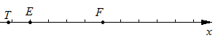
②当点T在线段EF上，即a < t < a＋4时，
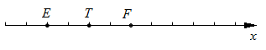
∵EF＝4，
∴ET＋TF＝4．
又∵点T是点E，F的“6和点”，
∴ET＋2FT＝6，
∴ET＝FT＝2，即点T是线段EF的中点，
∴t＝a＋2．
③当点T位于点F右侧，即t > a＋4时，
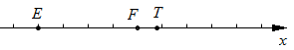
∵EF＝4，
∴ET－FT＝4，
又∵点T是点E，F的“6和点”，
∴ET＋2FT＝6，
∴FT＝，
∴t＝a＋4＋＝a＋．
综上，t的值为a＋2或a＋．
【点睛】本题考查了数轴上的点，新定义，列一元一次方程解决问题，解题的关键是利用题中的概念，分情况列出方程解答．

朝阳区
25. 已知∠AOB＝120°，射线OC在∠AOB的内部，射线OM是∠AOC靠近OA的三等分线，射线ON是∠BOC靠近OB的三等分线．
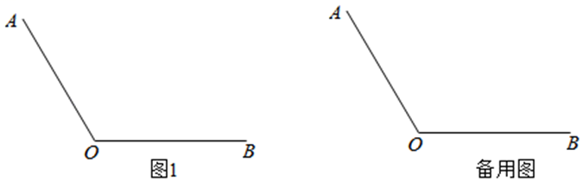
（1）若OC平分∠AOB，
①依题意补全图1；
②∠MON的度数为 ．
（2）当射线OC绕点O在∠AOB的内部旋转时，∠MON的度数是否改变？若不变，求∠MON的度数；若改变，说明理由．
【答案】（1）①见解析；②80°
（2）∠MON的度数不变，80°
【解析】
【分析】（1）①根据题意补全图；②根据，∠MOC＝∠AOC﹣∠AOM＝40°，得出∠MON的度数；
（2）由OM是∠AOC靠近OA的三等分线，射线ON是∠BOC靠近OB的三等分线，得出∠MON＝∠AOB﹣（∠AOM+∠BON）＝AOB，从而得出答案．
【小问1详解】
解：①依题意补全图如下：
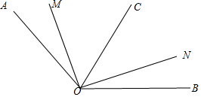
②∵OC平分∠AOB，∠AOB＝120°，
∴，
∵射线OM是∠AOC靠近OA的三等分线，
∴，
∴∠MOC＝∠AOC﹣∠AOM＝40°，
同理可得∠CON＝40°，
∴∠MON＝∠CON+∠MOC＝80°；
【小问2详解】
解：∠MON的度数不变．
∵OM是∠AOC靠近OA的三等分线，射线ON是∠BOC靠近OB的三等分线，
∵，，
∴∠MON＝∠AOB﹣（∠AOM+∠BON）
＝∠AOB﹣
＝，
∵∠AOB＝120°，
∴∠MON＝80°．
【点睛】本题考查了角的计算和角的三等分线，掌握各个角之间的关系是解题的关键．
26. 在数轴上，点A表示的数为1，点B表示的数为3．对于数轴上的图形M，给出如下定义：P为图形M上任意一点，Q为线段AB上任意一点，如果线段PQ的长度有最小值，那么称这个最小值为图形M关于线段AB的极小距离，记作d₁（M，线段AB）；如果线段PQ的长度有最大值，那么称这个最大值为图形M关于线段AB的极大距离，记作d₂（M，线段AB）．例如：点K表示的数为4，则d₁（点K，线段AB）＝1，d₂（点K，线段AB）＝3．
已知点O为数轴原点，点C，D为数轴上的动点．
（1）d₁(点O，线段AB)＝ ，d₂(点O，线段AB)＝ ；
（2）若点C，D表示的数分别为m，m+2，d₁（线段CD，线段AB）＝2．求m的值；
（3）点C从原点出发，以每秒2个单位长度沿x轴正方向匀速运动；点D从表示数﹣2的点出发，第1秒以每秒2个单位长度沿x轴正方向匀速运动，第2秒以每秒4个单位长度沿x轴负方向匀速运动，第3秒以每秒6个单位长度沿x轴正方向匀速运动，第4秒以每秒8个单位长度沿x轴负方向匀速运动，…，按此规律运动，C，D两点同时出发，设运动的时间为t秒，若d₂（线段CD，线段AB）小于或等于6，直接写出t的取值范围．（t可以等于0）
【答案】（1）1，3 （2）﹣3或5
（3）或
【解析】
【分析】（1）根据定义即可求得答案；
（2）由题意易得CD＝2，然后分两种情况讨论m的值，即当CD在AB的左侧时和当CD在AB的右侧时；
（3）由题意可分当t＝0时，点C表示的数为0，点D表示的数为﹣2，当0＜t≤1时，点C表示的数为2t，点D表示的数为﹣2+2t，当1＜t≤2时，点C表示的数为2t，点D表示的数为﹣4t+4，当2＜t≤3时，点C表示的数为2t，点D表示的数为6t﹣16，当3＜t≤4时，点C表示的数为2t，点D表示的数为﹣8t+26，当t＝5时，点C表示的数为10，点D表示的数为4，当4＜t≤5时，点C表示的数为2t（8＜2t≤10），点D表示的数为10t﹣46，进而问题可求解．
【小问1详解】
解：d₁（点O，线段AB）＝OA＝1﹣0＝1，d₂（点O，线段AB）＝OB＝3﹣0＝3，
故答案为：1，3；
【小问2详解】
解：∵点C，D表示的数分别为m，m+2，
∴点D在点C的右侧，CD＝2，
当CD在AB的左侧时，d₁（线段CD，线段AB）＝DA＝1﹣（m+2）＝2，
解得：m＝﹣3，
当CD在AB的右侧时，d₁（线段CD，线段AB）＝BC＝m﹣3＝2，
解得：m＝5，
综上所述，m的值为﹣3或5；
【小问3详解】
解：当t＝0时，点C表示数为0，点D表示的数为﹣2，则d₂＝5，
当0＜t≤1时，点C表示的数为2t，点D表示的数为﹣2+2t，则d₂＝5﹣2t＜6，
当1＜t≤2时，点C表示的数为2t，点D表示的数为﹣4t+4，则d₂＝4t﹣1≤6，
解得：t≤，
当2＜t≤3时，点C表示的数为2t，点D表示的数为6t﹣16，则d₂＝19﹣6t≤6，
解得：t≥，
当3＜t≤4时，点C表示的数为2t，点D表示的数为﹣8t+26，则d₂＝8t﹣23≤6或2t﹣1≤6，
解得：t≤，
当t＝5时，点C表示的数为10，点D表示的数为4，则d₂＝AC＝10﹣1＝9＞6，
当4＜t≤5时，点C表示数为2t（8＜2t≤10），点D表示的数为10t﹣46，（﹣6＜10t﹣46≤4），
∴0≤BD≤9，7≤AC≤9，
∴d₂＞6，不符合题意，
综上所述，d₂（线段CD，线段AB）小于或等于6时，0≤t≤或≤t≤．
【点睛】本题考查了学生对新定义的理解及分类讨论的应用，正确理解定义及准确的分类是解决本题的关键．

石景山区
27. 关于的一元一次方程，其中是正整数．
（1）当时，求方程的解；
（2）若方程有正整数解，求的值．
【答案】（1）；（2）1或4
【解析】
【分析】（1）将m的值代入计算求解即可；
（2）解方程得，根据m是正整数，且11-2m是3的倍数，方程有正整数解确定m的可能值．
【详解】（1）将m=3代入方程，得，
∴3x-1=4
3x=5
；
（2）
，
，
∵m是正整数，且11-2m是3的倍数，方程有正整数解，
∴m=1或m=4．
【点睛】此题考查解一元一次方程，一元一次方程的特殊值的解法，（2）是难点，根据m的所有可能值代入计算可得到答案．
28. 对于数轴上的点，线段，给出如下定义：为线段上任意一点，如果，两点间的距离有最小值，那么称这个最小值为点，线段的“近距”，记作d₁（点M，线段AB）；如果，两点间的距离有最大值，那么称这个最大值为点，线段的“远距”，记作d₂（点M，线段AB）．特别的，若点与点重合，则，两点间的距离为．已知点表示的数为，点表示的数为．例如图，若点表示的数为，则d₁（点C，线段AB）=2，d₂（点C，线段AB）=7．
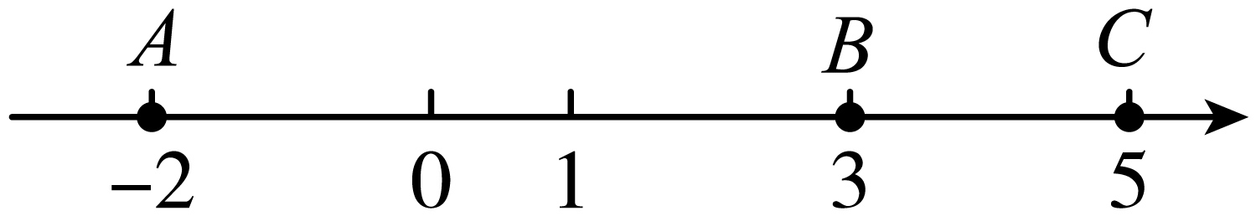
（1）若点表示的数为，则d₁（点D，线段AB）= ，d₂（点M，线段AB）= ；
（2）若点表示的数为，点表示的数为．d₂（点F，线段AB）是d₁（点E，线段AB）的倍．求的值．
【答案】（1）1，6；（2）x的值为-4或-1或1.5或6
【解析】
【分析】（1）由图求出点D到A的距离即d₁的值，求出点D到B的距离即为d₂的值；
（2）分情况求出d₁与d₂，根据d₂是d₁的倍列方程求解．
【详解】（1）如图：
∵点表示的数为，点表示的数为，点表示的数为，
∴d₁（点D，线段AB）=-2-（-3）=1，
d₂（点M，线段AB）=3-（-3）=6，
故答案为：1,6；
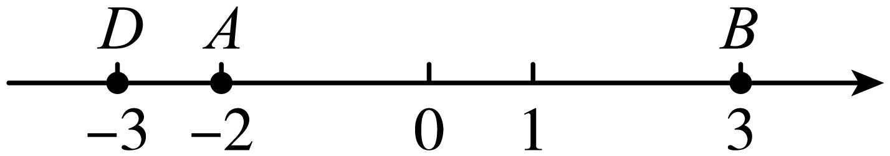
（2）∵点表示数为，点表示的数为，
∴AB=3-(-2)=5，且AB的中点表示的数是0.5，
∵点表示的数为，点表示的数为，
∴点E在点F的左侧，且EF=1，
①当x<x+1<-2时，d₁=-2-x，d₂=3-（x+1）=2-x，
则2-x=3（-2-x），解得x=-4；
②当x<-2<x+1时，d₁=-2-x，d₂=3-（x+1）=2-x，
则2-x=3（-2-x），解得x=-4（舍去）；
③当-2<x<x+1<0.5时，d₁=x+2，d₂=3-（x+1）=2-x，
则2-x=3（x+2），解得x=-1；
④当x<0.5<x+1时，d₁=x+2，d₂=x+1-（-2）=x+3，
则x+3=3（x+2），解得x=-1.5（舍去）；
⑤当0.5<x<x+1<3时，d₁=3-x，d₂=x+1-（-2）=x+3，
则x+3=3（3-x），解得x=1.5；
⑥当x<3<x+1时，d₁=3-x，d₂=x+1-（-2）=x+3，
则x+3=3（3-x），解得x=1.5（舍去）；
⑦当3<x<x+1时，d₁=x-3，d₂=x+1-（-2）=x+3，
则x+3=3（x-3），解得x=6，
综上，x的值为-4或-1或1.5或6．
【点睛】此题考查利用数轴表示有理数，利用数轴比较大小，数轴上两点间的距离公式，一元一次方程的应用，正确理解d₁与d₂所表示的含义，根据点的位置正确列得方程求解是解题的关键．

门头沟区
24. 已知，点在直线上，在直线外取一点，画射线，平分，射线在直线上方，且于．
（1）如图，如果点在直线上方，且，
①依题意补全图；
②求的度数（）；
（2）如果点在直线外，且，请直接写出的度数（用含的代数式表示，且）．
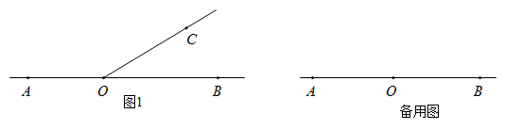
【答案】（1）①见解析；②；（2）当点在直线上方，的度数为：；当点在直线下方，的度数为：．
【解析】
【分析】（1）①先作的角平分线，再在直线上方作与垂直的线即可；
②由角平分线的定义得到，由垂直的定义得到，再根据三角形内角和定理即可求出的度数；
（2）由角平分线的定义得到，由垂直的定义得到，下一步分两种情况分类讨论，当点在直线上方， ，所以；当点在直线下方， 因为，所以，再由，得．
【详解】（1）①如图，
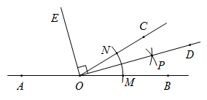
先以为圆心，以任意长为半径画弧，交，于点，，分别以点，为圆心，以大于弧长度的一半为半径画弧，两弧交于一点，连接，即可得到射线，再过点在直线上方作与射线垂直的射线．
②平分，
，
，
，
，
．
（2）平分，
，
，
，
当点在直线上方，如图，
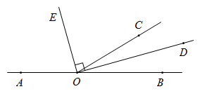
，
；
当点在直线下方，如图，
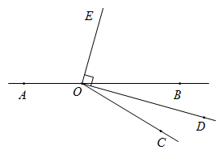
，
，
，
，
综上所述：当点在直线上方，的度数为：；
当点在直线下方，的度数为：．
【点睛】本题考查了角平分线的定义，垂直的性质，分类讨论的思想，准确画出图形，熟练运用相关知识是解题的关键．
25. 对数轴上的点P进行如下操作：将点P沿数轴水平方向，以每秒m个单位长度的速度，向右平移n秒，得到点．称这样的操作为点P的“m速移”， 点称为点P的“m速移”点．
（1）当，时，
①如果点A表示的数为，那么点A的“m速移”点表示的数为 ；
②点B的“m速移”点表示的数为，那么点B表示的数为 ；
③数轴上的点M表示的数为1，如果，那么点C表示的数为 ；
（2）数轴上E，F两点间的距离为2，且点E在点F的左侧，点E，F通过“2速移”分别向右平移，秒，得到点和，如果，请直接用等式表示，的数量关系．
【答案】（1）①-2；②1；③-1；（2）或
【解析】
【分析】（1）①根据定义计算出点A向右平移了13=3个单位长度得到点，由此得到点A的“m速移”点表示的数为-5+3=-2；
②设点B表示的数是x，列方程求解即可；
③设点C表示的数是y，则点C的“m速移”点表示的数为=y+3，根据点M表示的数为1，，列方程，求解即可；
（2）设点E表示的数是a，则点F表示的数是a+2，得到点表示的数是a+2t₁，点表示的数是（a+2）+2，根据，列方程，计算即可．
【详解】（1）①∵点A表示的数为，将点A沿数轴水平方向，以每秒1个单位长度的速度，向右平移3秒，即将点A向右平移了13=3个单位长度得到点，
∴点A的“m速移”点表示的数为-5+3=-2，
故答案为：-2；
②设点B表示的数是x，则，解得x=1，
故答案为：1；
③设点C表示的数是y，则点C的“m速移”点表示的数为=y+3，
∵点M表示的数为1，，
∴，
解得y=-1或y=-5（舍去），
故答案为：-1；
（2）设点E表示的数是a，则点F表示的数是a+2，
∵点E，F通过“2速移”分别向右平移，秒，得到点和，
∴点表示的数是a+2t₁，点表示的数是（a+2）+2，
∵，
∴，
∴，
解得或．
【点睛】此题考查利用数轴表示有理数，数轴上两点间的距离公式，列方程解决问题，数轴上动点问题，数轴上点的平移规律，正确表示出点平移后所表示的数，由此计算两点间的距离是解题的关键．

